অপারেটিং সিস্টেম প্রজেক্ট ৩

উইন্ডোজ সার্ভিসেস মনিটর
Activity Diagram এবং Use Case Diagram
Project flow actor interaction এবং database সম্পর্কের বাংলা ব্যাখ্যা
বিষয় | তথ্য
প্রস্তুতকারক | Team Techtonic
System | Windows Services Monitor
Primary actor | ব্যবহারকারী
External systems | Windows SCM এবং SQLite Database
প্রধান commands | live snapshot snapshots diff groups watch

১ Use Case Diagram
এই চিত্রে ব্যবহারকারী Windows Services Monitor-এর কোন কোন সুবিধা ব্যবহার করে এবং Windows SCM ও SQLite database কোন কাজে data দেয় তা দেখানো হয়েছে।
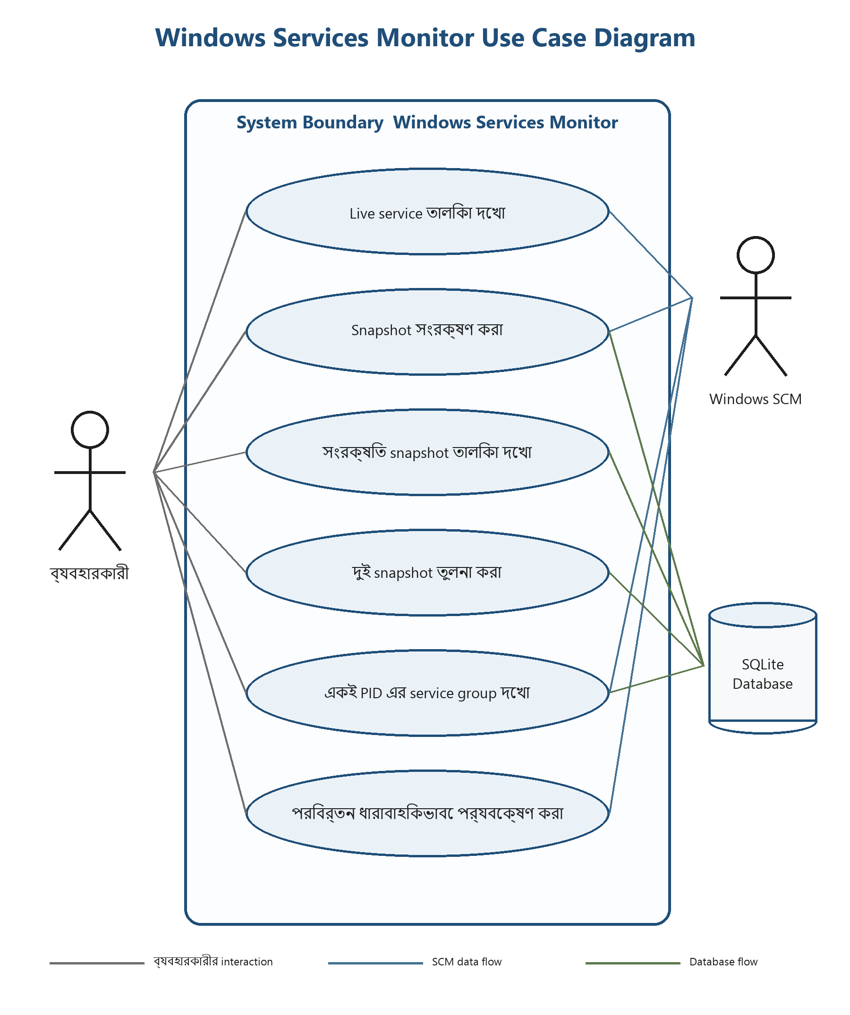

২ Use Case এর ব্যাখ্যা
Use case | Actor ও কাজ
Live service তালিকা দেখা | ব্যবহারকারী command দেয়; SCM state startup type ও PID দেয়
Snapshot সংরক্ষণ | SCM থেকে live data এনে SQLite database-এ timestamp সহ রাখা হয়
Snapshot তালিকা দেখা | SQLite থেকে ID captured time ও label পড়া হয়
দুই snapshot তুলনা | SQLite থেকে দুই set data নিয়ে state start type PID ও service presence তুলনা হয়
Shared PID group দেখা | Live SCM data অথবা saved snapshot নিয়ে একই PID-এর services group করা হয়
পরিবর্তন পর্যবেক্ষণ | SCM থেকে interval পরপর data নিয়ে আগের list-এর সঙ্গে diff করা হয়

Actor সম্পর্ক
- ব্যবহারকারী primary actor; সে command নির্বাচন করে এবং output পড়ে।
- Windows SCM external system; এটি live service status ও configuration সরবরাহ করে।
- SQLite Database external storage; এটি snapshot সংরক্ষণ ও পুনরুদ্ধার করে।
- Monitor query-only হওয়ায় কোনো use case service start stop বা reconfigure করে না।

৩ Activity Diagram
এই activity diagram program শুরু থেকে command parse branch execution result এবং সমাপ্তি পর্যন্ত সম্পূর্ণ control flow দেখায়। Watch command-এর loop-ও আলাদাভাবে দেখানো হয়েছে।
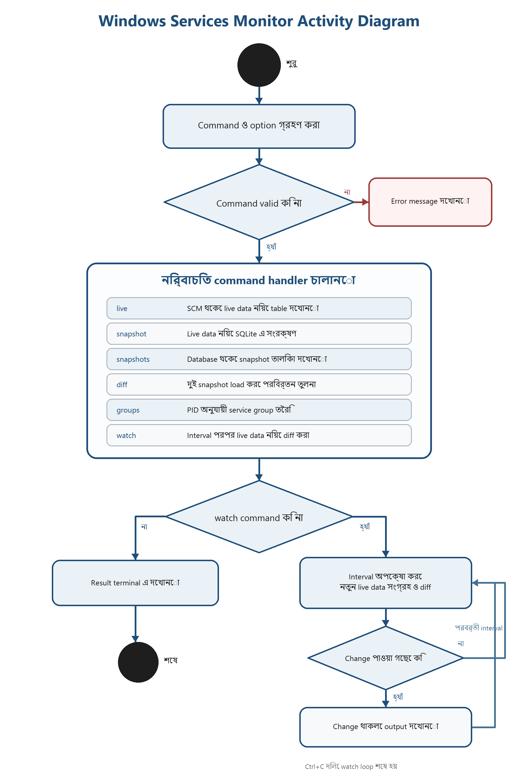

৪ Activity Diagram এর ধাপ
- Program শুরু হয়ে argparse দিয়ে command ও option গ্রহণ করে।
- Decision node command অনুযায়ী live snapshot snapshots diff groups অথবা watch branch নির্বাচন করে।
- live branch SCM থেকে বর্তমান service list এনে terminal table দেখায়।
- snapshot branch live data নিয়ে SQLite database-এ নতুন snapshot রাখে।
- snapshots branch database থেকে saved snapshot metadata দেখায়।
- diff branch দুই snapshot load করে added removed এবং changed services বের করে।
- groups branch live অথবা saved data PID অনুযায়ী group করে।
- watch branch interval পরপর নতুন live list নেয় এবং change থাকলে output দেখিয়ে আবার loop করে।
- Ctrl+C দিলে watch loop থামে এবং program শেষ হয়।

Diagram symbol এর মানে
Symbol | অর্থ
কালো বৃত্ত | Activity শুরু বা শেষ
Rounded rectangle | একটি action বা processing step
Diamond | Condition বা branch decision
Arrow | Control flow কোন দিকে যাচ্ছে
Ellipse | Use case বা system capability
Stick actor | System-এর বাইরে থাকা ব্যক্তি বা external system
Cylinder | Persistent database storage

ভাইভায় এক বাক্যে বলবে
Use Case Diagram দেখায় কে system-এর কোন সুবিধা ব্যবহার করে; Activity Diagram দেখায় command পাওয়ার পর system কোন ধাপে কাজ সম্পন্ন করে।

